Levande sjöar och vattendrag

Sjöar och vattendrag är en viktig miljö för olika fritidssysselsättningar såsom fiske, båtturer och promenader vid sjöarna. Det är också en viktig livsmiljö för de flesta djurarterna, främst fåglar, insekter och såklart även fisk. Vi människor får även vårt dricksvatten från våra sjöar. Det är därför viktigt att sjöar och vattendrag hålls rena och att den biologiska mångfalden bibehålls.

Föroreningar som kan skada miljön i vattendragen kan komma från regnet eller från runtliggande jordbruksmarker och industrier.

Det största problemet är dock inte längre förorenade utsläpp, som lyckligtvis har minskat de senaste decennierna. De största nuvarande problemen består av försurning och övergödning. Men andra saker spelar också in. Byggandet av vattenkraftverk och även andra mindre vattenregleringar påverkar även vattenlivet negativt.

Ett stort hot mot vattenmiljöerna kan vara användning av gödnings- och bekämpningsmedel, miljöfarlig trafik och anläggningar som kan förorena vattnet.

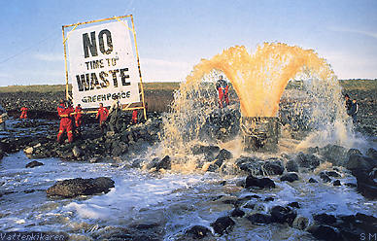
På många ställen har man avverkat strandområden och grävt upp bottnen för att anlägga badplatser och liknande. Annan skövling av skog och växtlighet runt sjöar och vattendrag kan också den göra skada. Sjöarna behöver träden för att hålla gödningsmedel, jord och andra partiklar, som försämrar sikten och dämpar ljuset borta.

Utsättning av främmande fiskarter och insekter kan också bidra till att påverka den bioligiska mångfalden negativt genom att de kan slå ut arter som levt där i balans under en längre tid och som inte klarar av inblandningen av en ny art som kanske äter dess ägg eller förstör dess vanliga levnadsmiljöer.
Miljöaktivister visar vad som annars släpps ut mer dolt under ytan. Detta avlopp kommer från en belgisk fabrik utanför Antwerpen.

Abtin Jahani Arian Mohajer Viktor Kjellin
NV1C
Hulebäcksgymnasiet

Det är även viktigt att bibehålla kulturhistoriskt viktiga byggnader etc. som har brukats vid och omkring vattendragen. Sådana kan vara till exempel kraftverk, kanaler och hamnar som visar hur människan har använt vattnet under lång tid för fiske, transporter och som kraftkälla. En del vattendrag används idag till elproduktion, som miljoner människor är beroende av.

Samtidigt som vattendragen ska bevaras och naturlivet ska skyddas, till exempel genom att ta bort vattenreglering så ska sådana byggnader bevaras. Detta betyder alltså att vissa saker man arbetar för motsäger varandra. Och det är denna svåra balansgång man tvingas gå när man ska besluta om vad som behöver göras åt problemet.
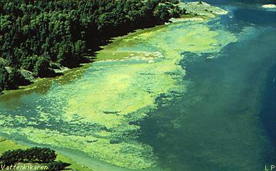
Sverige är ett land som är väldigt rikt på sjöar och har en väldig variation av olika vattenmiljöer och alla är på något sätt påverkade. Därför måste vi arbeta hårdare än vissa andra länder i denna fråga. Det ligger också i alla markägares plikt att hjälpa till att jobba för de uppsatta målen.
Övergödning kan leda till att alger och andra bottenväxter får för mycket näring och hela sjöar kan växa igen.

Antal skyddade sjöar och vattendrag
Källor:
Naturvårdsverket – www.naturvardsverket.se
Mölndals stads miljömål – www.molndal.se

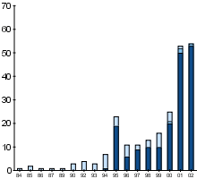
Naturreservat
Biotopskydd
Kulturreservat
Totalt antal skyddade områden med uttalat syfte att bevara vattenmiljöer, fördelat på skyddsform (år 1984-2002 i Sverige).
Abtin Jahani Arian Mohajer Viktor Kjellin
NV1C
Hulebäcksgymnasiet

